**Trabajo integrador:**

**Parte 2**

**Integrantes:**

* Álvarez, Lucas
* Celtich, Martín
* Moras, Marcos
* Infantino, Emiliano
* Villanueva, Kevin
* Zapata, Luis

**Colegio:** E.E.S.T. N°2

**Curso:** 7°1°

**Profesor:** Del Pero, Gian Franco

**INDICE**

1-Título

2-Objetivos

**Objetivos del trabajo**

* Realizar las modificaciones especificadas por el profesor en el trabajo realizado previamente. Estas modificaciones constan de:
  + Agregar cinco (5) instrucciones “*procedure*”, con distintas funcionalidades si fuese posible
  + Añadir distintos tipos de consultas “*join*” a la base de datos, preferentemente una de cada tipo:
    - *Inner Join*
    - *Outer Join*
    - *Left Join*
    - *Right Join*
  + Añadir “*triggers*” a la base de datos para una mayor seguridad de la misma.
  + Añadir al menos un comando “*insert*”, un comando “*update*”, un comando “*delete*” y un comando “drop” a la base de datos.
  + Realizar una presentación tipo “*PowerPoint*” para explayar lo visto en el trabajo.
  + Realizar un informe sobre el trabajo realizado.

**Procedures**

A la hora de crear los Procedures (tarea de la cual se encargó Moras), se decidió realizar uno para cada acción que se deba de hacer en la base de datos. Dada esta afirmación, se dividieron los Procedures en aquellos que sirven para insertar datos, en aquellos que sirven para modificar datos y en aquellos que sirven para eliminar datos e incluso tablas enteras.

**Ejemplo de Procedures “insert”**

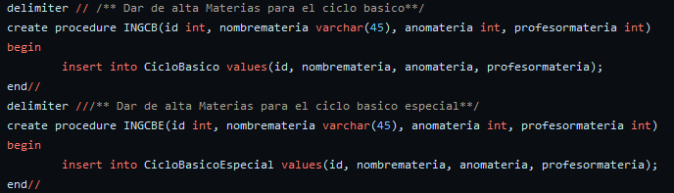

**Ejemplo de Procedures “update”**

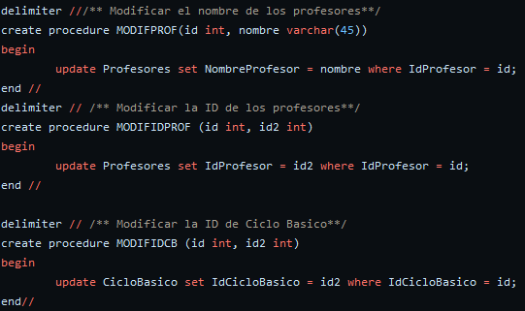

**Ejemplo de Procedures “delete”**

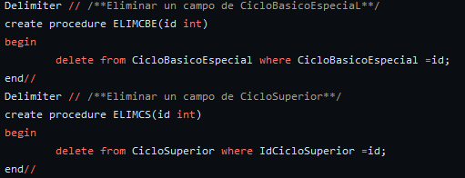

**Ejemplo de Procedures “drop”**

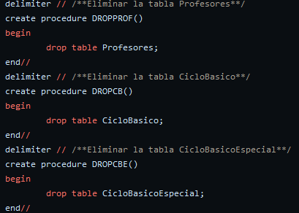

**Triggers**

Los triggers fueron realizados por Villanueva, quién decidió realizar un trigger para cada acción “*insert*”, “*update*” y “*delete*” realizada en las tablas.

**Ejemplo trigger “insert”**

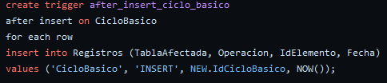

**Ejemplo trigger “update”**

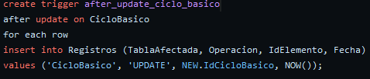

**Ejemplo trigger “delete”**

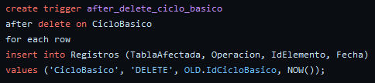

**Consultas Join**